Programm-Programma

h 8,30
Saluto dell’Assessora Provinciale ai Beni Culturali,
Dott.ssa Sabine Kasslatter Mur.

Saluto del Soprintendente Provinciale
Dott. Helmut Stampfer.

Saluto del Presidente dell’Ist. Italiano
di Preistoria e Protostoria,
Dott.ssa Anna Maria Bietti Sestieri.

h 9,00
Lorenzo Dal Ri*, Gianni Rizzi**, Umberto Tecchiati*
*Soprintendenza Provinciale ai Beni Culturali
di Bolzano – Alto Adige, Ufficio Beni Archeologici
** Società Ricerche Archeologiche, Bressanone

Lo scavo di una struttura della tarda età del Rame connessa a processi estrattivi e di riduzione del minerale a Millan presso Bressanone.

h 9,30
Elisabetta Castiglioni*, Michela Cottini*
Coop. Arco – Laboratorio di Archeobiologia dei Musei Civici di Como
I resti botanici carbonizzati dalla
struttura a scorie di Millan. Indagini preliminari.

h 10,00
Giorgio Cremante, Costantino Storti
Milano
Attività metallurgiche a Millan.
Indagini su campioni di scoria e di rame attraverso indagini chimiche, microstrutturali e metallografiche.

h 10,30 Coffee Break

h 11,00

Gilberto Artioli*, Ivana Angelini*, Fabio Colpani*, Lorna Anguilano**
* Università degli Studi di Milano, Dipartimento di Scienze della Terra, ** Institute of Archaeology, University College of London
Attività metallurgiche a Millan. Analisi mineralogiche delle scorie di smelting.

h 11,30
Benno Baumgarten
Naturmuseum Südtirol
Welche Schlüsse lassen sich aus den historischen Bergbauspuren um Brixen für die Vorgeschichte ziehen?

h 12,00
Discussione sulle comunicazioni della
mattina

Pranzo

h 14,30
Wolfgang Müller
Department of Geology, Royal Holloway University of London, UK
Geochemisches Tracing von Metallobjekten. Grundlagen und erste Resultate von Proben aus den S-Alpen.

h 14,50
Gilberto Artioli, Ivana Angelini, Annaluisa Pedrotti*
*Università degli Studi di Trento, Dipartimento di Scienze Filologiche e Storiche

La prima metallurgia in Trentino alla luce delle più recenti indagini.

h 15,10
Mark Pearce
Department of Archaeology, University of Nottingham, UK
L'uso del metallo tra il V e il IV millennio a.C. in Italia Settentrionale.

h 15,30
Roberto Maggi*, Mark Pearce**
* Direzione generale per i Beni Culturali e Paesaggistici della Liguria, Genova, **Department of Archaeology, University of Nottingham, UK
Evidenze di attività minerarie nell’età del Rame della Liguria alla luce delle più recenti indagini.

h 15,50
Pierre Rostan
Bureau d’Etudes geologiques Tethys, Chateauroux les Alpes, France
Ressources en cuivre du sud des Alpes occidentales et premières exploitations minières.

h 16,10
Coffee Break

h 16,40
Clemens Eibner
Institut für Altertumswissenschaften, Seminar f. Ur- und Frühgeschichte und Vorderasiatische Archäologie der Ruprechts-Karls-Universität Heidelberg
Entwicklung der Kupfergewinnung aus ostalpinen Lagerstätten vom
4. bis zum 1. Jahrtausend v.Chr. Ein archäologischer Überblick.

h 17,00
Rüdiger Krause
Archäologische Denkmalpflege, Regierungspräsidium Stuttgart
Zur metallurgischen Entwicklung im 3. zum 2. Jahrtausend nördlich der Alpen.

h 17,2
Paul Gleirscher
Landesmuseum für Kärnten, Klagenfurt
Milland im Spiegel der frühen Metallurgie Mitteleuropas.

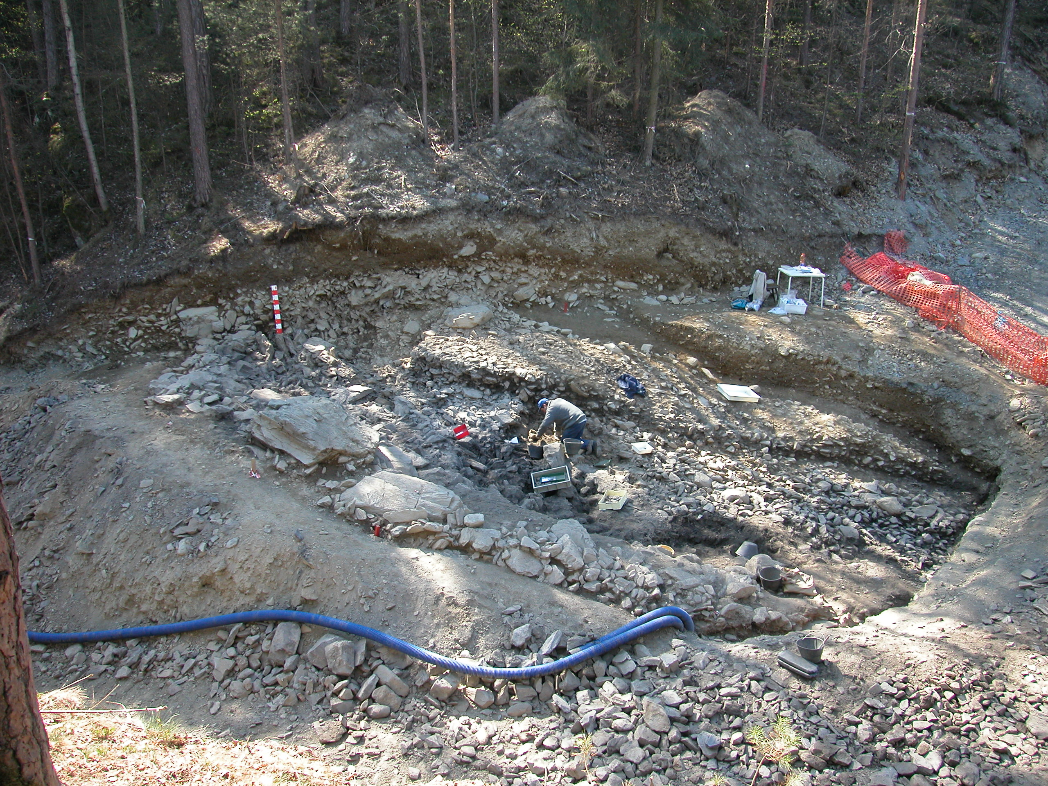
Panoramica del sito dell’età del Rame scavato a Millan
Panoramaaufsicht der kupferzeitlichen Fundstelle von Milland

